Beobachtungen

Seminarbeitrag von Vanessa Nest und Theresa Meixner​
Seminar: Praxisprojekt: Erstellung eines Fördergutachtens mit einer Schülerin, einem Schüler aus dem Förderbereich kmE​
Dozentin: Verena Mihlan​
Sommersemester 2021​
Datum: 27.04.2021

Inhalt
1 Warum ist beobachten wichtig für Lehrer*innen? 3
2.1 Definitionen 3
2.2 Abgrenzung zu Interpretation und Bewertung bzw. Beurteilung 4
2.3 Arten von Beobachtungen 5
3 Beobachtungskategorien 10
4 Beobachtungsprozess 10
4.1 Bereich Wahrnehmung 10
4.2 Bereich Interpretation 11
4.3 Bereich Erinnerung 13
4.4 Bereich Wiedergabe 14
5 Literaturangaben 16

1 Warum ist beobachten wichtig für Lehrer*innen?
•Teil der alltäglichen pädagogischen Arbeit​
•Vor dessen Hintergrund werden pädagogische Entscheidungen gefällt​
•Teil der fünf Handlungsaufgaben einer Lehrperson ( beraten, unterrichten, beurteilen, erziehen) -> vier anderen Handlungsaufgaben kaum angemessen zu bewältigen ohne vorausgegangene Beobachtung​
•Voraussetzung für Lernstandsdiagnosen -> Fördermöglichkeiten etc. ​
•Teil des pädagogischen Prozesses, sowie der Standards zur Lehrerbildung (KMK)
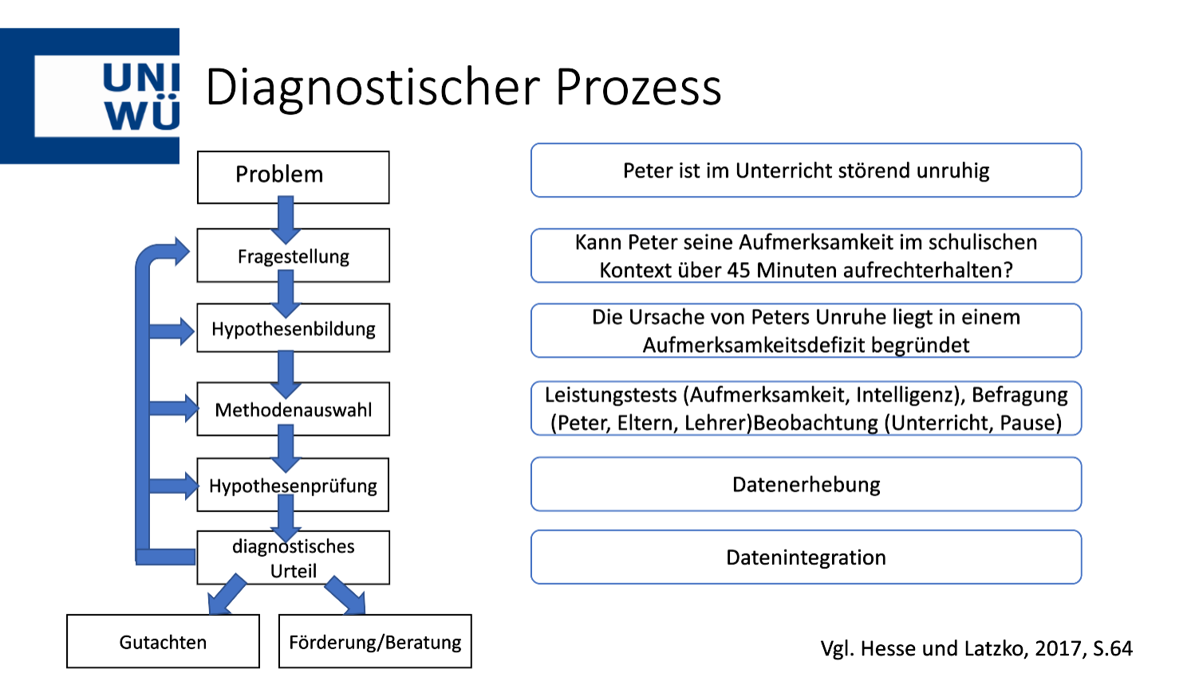

2.1 Definitionen
•„Beobachtung ist aufmerksame, planmäßige, methodische Sinneswahrnehmung.“ (Lexikon der Pädagogik, Herder 1970)​
•„Beobachtung ist die aufmerksame, insbesondere die methodisch durchgeführte Betrachtung eines Objekts, die zu einen Urteil über dieses führt. Beobachtung ist die wichtigste Methode jeder Erfahrungswissenschaft.“ ( Der große Brockhaus)​
•„Beobachtung, das aufmerksame Wahrnehmen eines Objekts oder Vorgangs ggf. unter Verwendung technischer Hilfsmittel. In den Erfahrungswissenschaften tritt neben die Alltags- oder Gelegenheitsbeobachtungen als grundlegende Methode die systematische Beobachtung. Sie wird nach bestimmten methodischen Gesichtspunkten planmäßig durchgeführt.“ ( Brockhaus Enzyklopädie 1967)

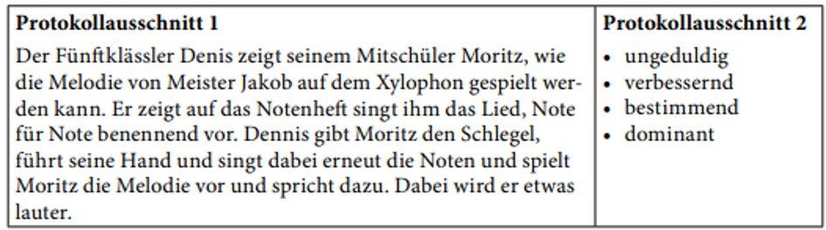
2.2 Abgrenzung zu Interpretation und Bewertung bzw. Beurteilung

Welche Unterschiede bestehen zwischen den beiden Protokollen? Warum beschreiben die Student*innen dasselbe Verhalten so unterschiedlich?
Warum interpretieren Beobachter?​
„Wir haben das Bedürfnis, den Reizen Bedeutung zu verleihen, wir suchen nach einem Sinngehalt.“ (Martin & Wawrinowski 2003, S. 12)​
„[D]ie zugrundeliegenden handlungsleitenden Motive, Emotionen, Kognitionen und Einstellungen der Schülerin bzw. des Schülers sind prinzipiell nicht beobachtbar, sondern müssen aus ihrem bzw. seinem Verhalten erschlossen werden“ (Tröster 2019, S. 27)
Interpretieren 1: Deuten​
- Das Verhalten wird mit Modellen, Persönlichkeitsmerkmalen, Ereignissen etc. verknüpft. ​
- Dadurch „bekommt die beobachtete Verhaltensweise einen zusätzlichen, vielleicht auch einen ganz neuen Sinn.“ (Martin & Wawrinowski 2003, S. 65)​
Interpretieren 2: Erklären​
- z. B. Warum verhält sich das Kind gerade so und nicht anders?​
- mehr oder weniger theoriegeleitete Hypothesen aufstellen​
ABER: ​
- „Welche Zusammenhänge ich auch finden, in welche Richtung ich bestimmte Sachverhalte auch erklären mag – meine Erklärungen gelten praktisch nie absolut“ (Martin & Wawrinowski 2003, S. 67)​
- oft gibt es keinen isolierten Auslöser für das Verhalten, sondern ein „Gefüge[] von Bedingungen“ (ebd.), die wechselseitig zusammenwirken
„Beurteilung ist das Ergebnis der Deutung und Erklärung von Beobachtungsdaten, und zwar unter Rückgriff auf theoretische Aussagen“ (Köck 2009, S. 85)​

„doppelte Funktion: sie ermöglichen fokussiertes Beobachten und schaffen zugleich Blindheiten und Verzerrungen“ (Lehmann-Rommel 2012, S. 131)​

problematisch: wenn Wertungen und Überzeugungen nicht hinterfragt werden, sondern automatisiert eingesetzt werden
Wie können wir (übereilte) Beurteilungen verhindern?​
- „In Kontroversen gibt es häufig wechselseitig inkompatible Weisen, eine Situation zu sehen. Sie funktionieren wie Kippbilder: man kann nicht beide Seiten auf einmal sehen“ (Lehmann-Rommel 2012, S. 136)​
→ sich die eigenen (unbewussten) Wertungen bewusst machen → Wechsel zwischen den verschiedenen Betrachtungsweisen werden möglich

2.3 Arten von Beobachtungen
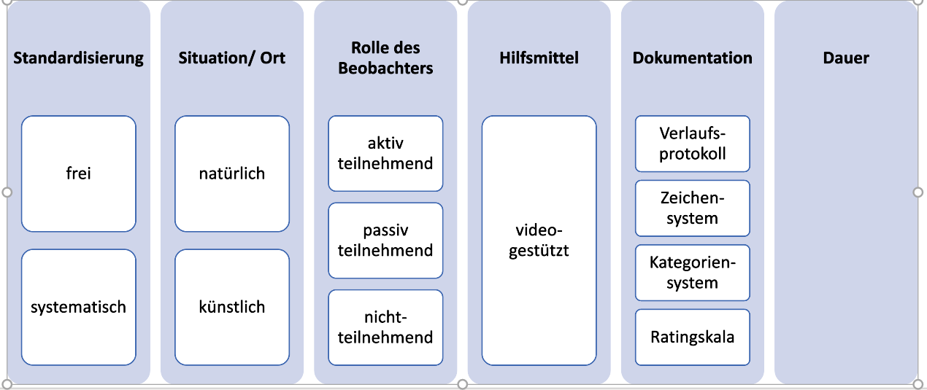

Standardisierung: Freie Beobachtung​
- „Freie Beobachtungen sind dadurch gekennzeichnet, dass die Bedingungen, unter denen diagnostische Informationen aus dem Verhalten gewonnen werden, nicht festgelegt sind“ (Tröster 2019, S. 28)​
- offen, flexibel, vielfältig ​
- viele mögliche Störvariablen, stark subjektiv gefärbt ​
→ geeignet für: ersten Eindruck verschaffen, erste Hypothesen für eine systematische Beobachtung aufstellen

Standardisierung: Systematische Beobachtung​
- „Beobachtungsobjekte, Beobachtungssituationen, Beobachtungszeiten und Beobachtungskategorien werden vom Beobachtungszweck her gewählt, möglichst eindeutig bestimmt und vor der Beobachtung festgelegt“ (Breitenbach 2020, S. 95)​
4 Voraussetzungen​
  - theoretischer Bezugsrahmen​
  - systematische Planung​
  - systematische Aufzeichnung​
  - Möglichkeit zur Überprüfung und Kontrolle​
- „führt (…) zu exakten, kontrollierten und nachvollziehbaren Informationen“ (Breitenbach 95) → objektiver als die freie Beobachtung ​
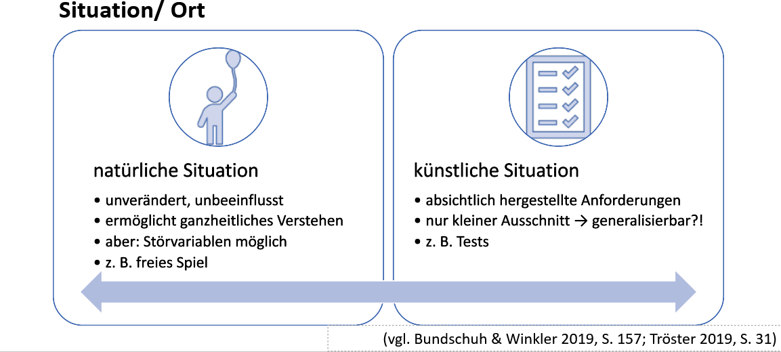
- nur kleiner Verhaltensausschnitt in spezifischer Situation berücksichtigt

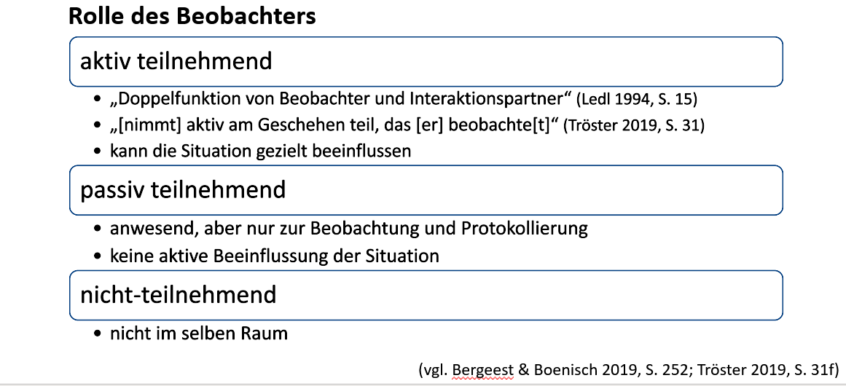

Rolle des Beobachters: Vor- und Nachteile bei Teilnahme​
- differenziertere Wahrnehmung (z. B. Zusammenhänge bemerken)​
- SuS wissen über Beobachtung Bescheid (ethisch angebracht, schafft Vertrauen)​
- beeinflusst das Verhalten des Beobachteten​
- beschränkte Kapazität der Wahrnehmung​
- Protokollierung schwierig
Hilfsmittel: Videogestütze Beobachtung​
- 3 Möglichkeiten des Einsatzes​
  - „als Unterstützung anderer Aufzeichnungsweisen“ (Reh 2012, S. 154)​
    - z. B. Protokolle vervollständigen​
  - „als technische Protokolle multimodaler Interaktionssituationen“ (ebd.)​
    - z. B. Mimik, Gestik, Gegenstände etc. in ihrem Zusammenspiel analysieren können​
  - „als Kamera-Beobachtungen“ (ebd.)​
    - z. B. mit Handkamera flexibel auf kleine Ausschnitte fokussieren​
- detailreich, Zeitlupe, Simultanität erfassbar, Neues auf den zweiten Blick entdecken​
- ein zu starker Fokus auf einen Ausschnitt kann die Gesamtwahrnehmung der Situation erschweren
Dokumentation: Verlaufsprotokoll bzw. Verhaltensprotokoll​
- „Das gesamte Verhaltensgeschehen während einer bestimmten Zeitspanne soll in seinem ununterbrochenen Ablauf unmittelbar und möglichst genau aufgezeichnet werden“ (Martin & Wawrinowski 2003, S. 58)​
- in Umgangssprache​
- z. B. in der Situation Stichpunkte aufschreiben und anschließend mit den Erinnerungen ergänzen
Dokumentation: Verlaufsprotokoll bzw. Verhaltensprotokoll​
- „Was geschah, um was ging es? ​
- Wann und wo geschah es?​
- Wer war beteiligt? ​
- Wer handelte wie? ​
- Welche Reaktionen wurden ausgelöst?​
- Welche Ergebnisse stellten sich ein? ​
- Gab es besondere Umstände? ​
- Welche Gegenstände waren präsent?​
- Beschreibung des eigenen Verhaltens, der eigenen Gefühle und Gedanken.“ (Beck & Scholz 2012, S. 113)

Dokumentation: Zeichensystem​
- „Ein Zeichensystem (Indexsystem) besteht aus einer Liste von Verhaltensweisen, die für den Merkmalsbereich, der beobachtet werden soll, kennzeichnend sind. Die Beobachterin oder der Beobachter signiert die Verhaltensweise, wenn sie auftritt.“ (Tröster 2019, S. 35)​
- Erstellung relativ einfach (mehr oder weniger theoriebasiert) ​
- nicht unbedingt vollständig, ergänzbar, Überschneidungen möglich ​
- Zweck: um „für mehr oder weniger begrenzte Verhaltensbereiche … die Wahrnehmungsfähigkeit zu schärfen“ (Martin & Wawrinowski 2003, S. 59)
Dokumentation: Kategoriensystem​
- „Ein Kategoriensystem besteht aus disjunkten Klassen von Verhaltensweisen, die den Merkmalsbereich, der beobachtet werden soll, vollständig repräsentieren. Die Beobachterin oder der Beobachter hat die Aufgabe, alle beobachteten Verhaltensweisen eines Verhaltensbereichs einer der Kategorien zuzuordnen.“ (Tröster 2019, S. 36)​
- eindeutige Zuordnungen, vollständig, keine Überschneidungen​
- von Forschern entwickelt (theoriebasiert), Einübung notwendig ​
→ „stark systematisierte Beobachtung“ (Martin & Wawrinowski 2003, S. 60)
Dokumentation: Kategoriensystem​
festgelegte „Beobachtungs-Einheiten“ (Martin & Wawrinowski 2003, S. 60)​
- Event-Sampling (Ereignisstichprobe) ​
- Wie oft tritt ein bestimmtes Ereignis auf? ​
- Wie lange dauert ein Zustand an? ​
- Time-Sampling (Zeitstichprobe) ​
- kleine Zeiteinheiten (wenige Sekunden)​
- in jeder Zeiteinheit genau eine Kategorie ankreuzen
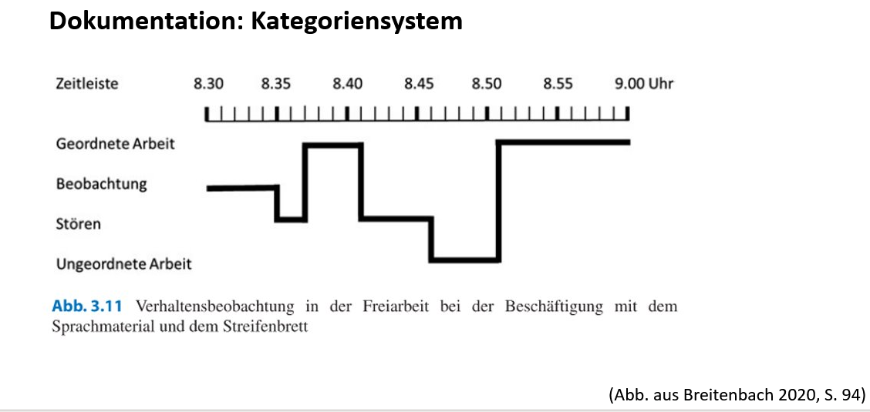
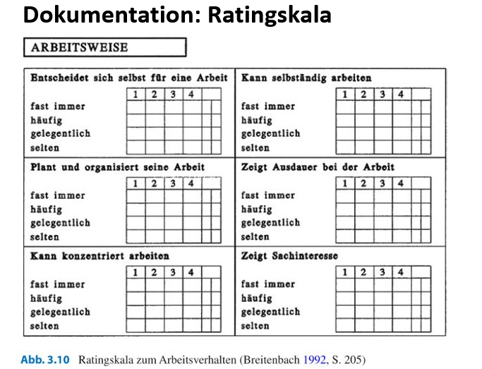

Dokumentation: Ratingskala​
- „Bei einem Ratingverfahren wird das interessierende Verhalten in seiner Häufigkeit und Intensität erst im Nachhinein eingeschätzt.“ (Breitenbach 2020, S. 93)​
- mehrstufige Skala (ebd.)​
- wenn direkte Protokollierung nicht möglich ​
- ermöglicht bei häufiger Durchführung Ansatzpunkte für z. B. Fördermaßnahmen ​
- Verhalten nicht mehr rekonstruierbar ​
- nur Schätzung (subjektiv)
Dauer​
nicht nur das Verhalten an sich beobachten und protokollieren, sondern auch: ​
- Was geschah zuvor?​
- Was geschah danach?​
→ „Im Fokus der Beobachtung stehen daher nicht isolierte Verhaltensweisen, sondern Person-Umwelt-Bezüge.“ (Tröster 2019, S. 55)
Praxistipp: max. 20-30 Minuten am Stück beobachten​
- möglichst viel und möglichst genau mitschreiben​
- am Ende dieses Zeitraums: aus der Erinnerung ergänzen​
- nach der Beobachtung: Protokoll so bald wie möglich fertig schreiben

3 Beobachtungskategorien
- Motorik​
- Wahrnehmung​
- Sprache​
- Kognition​
- Verhalten

4 Beobachtungsprozess

4.1 Bereich Wahrnehmung
Handeln​
- „Wahrnehmen müssen wir uns als aktiven Prozess vorstellen. Im Verlauf des Prozesses nehmen wir mit Hilfe unserer Sinnesempfindungen Informationen auf, filtern und entschlüsseln sie.“(Martin & Wawrinowski 2003, S. 12)​
- „Wahrnehmen ist notwendige Voraussetzung jeder sinnvollen menschlichen Tätigkeit. Geht unbeabsichtigtes Wahrnehmen in zielgerichtetes, theoriegeleitetes, d.h. untersuchendes, zergliederndes und zusammenfügendes Handeln über, wird es zum Beobachten.“
soziale Wahrnehmung (Martin & Wawrinowski 2003, S. 15)​
- -vorgeformt durch sozial erlernte Motive​
- -gerichtet auf soziale Gegebenheiten​
-> formt Selbst- und Fremdbild​
interpersonale Wahrnehmung/ Personenwahrnehmung (Martin & Wawrinowski 2003, S. 22)​
"Hilft andere zu verstehen und deren Verhalten vorwegzunehmen "
Wahrnehmungsgesetze (Martin & Wawrinowski 2003, S. 15-19)​
- Selektion (Auswahl aus dem Reizangebot)​
- Organisation (Bildung einer Ordnung)​
- Akzentuierung (Betonung und Gewichtung)​
- Fixation (Verfestigung und Festhalten
Fehlermöglichkeiten (Bundschuh, K. & Winkler, C.,2019, S.152ff und (vgl. de Boer 2012b, S. 217)​
Konsistenzeffekte​
•Vermeiden von Widersprüche​
•Einfluss vorangegangener Informationen​
•Emotionale Beteiligung​
•Projektion​
•Erwartungen​
•Logische Fehler

Tipps (vgl. de Boer 2012a, S. 70)​
•Transparenz gegenüber den SuS​
•Beobachtungszeit am Anfang begrenzen (20-30min)​
•Sich auf die Fragestellung beziehen

4.2 Bereich Interpretation
Handeln: Warum interpretieren Beobachter?​
- „Wir haben das Bedürfnis, den Reizen Bedeutung zu verleihen, wir suchen nach einem Sinngehalt.“ (Martin & Wawrinowski 2003, S. 12)​
- „die zugrundeliegenden handlungsleitenden Motive, Emotionen, Kognitionen und Einstellungen der Schülerin bzw. des Schülers sind prinzipiell nicht beobachtbar, sondern müssen aus ihrem bzw. seinem Verhalten erschlossen werden“ (Tröster 2019, S. 27)
Ebenen von Verhaltensmerkmalen​
- offen, offenkundig, manifest​
  - direkt wahrnehmbar​
- verdeckt, verborgen, latent​
  - muss indirekt aus offenen Merkmalen abgeleitet werden​
  - Verhaltenseffekte (Merkmale, die keine Verhaltensweisen sind, nehmen unbewusst Einfluss auf die Interpretation)
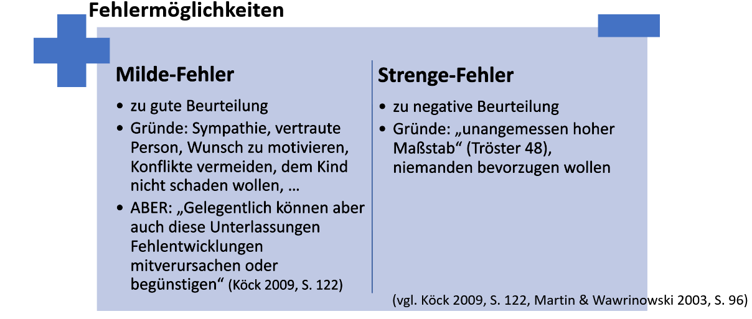

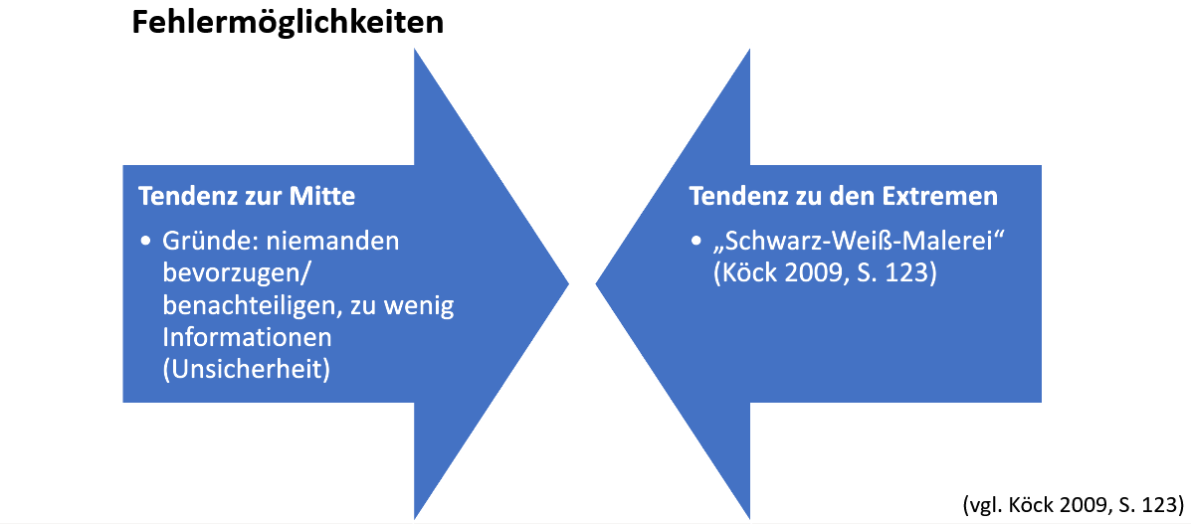
Fehlermöglichkeiten: Einstellung​
- Kontrastirrtum​
- „dazu neigen, bei sich selbst beobachtete Merkmale in der Persönlichkeitsbeurteilung anderer zu meiden“ (Martin & Wawrinowski 2003, S. 97)​
- Ähnlichkeitsfehler​
- Identifikation mit dem Beobachteten → Annahme, „diese hätten die gleichen Motive und Wesensmerkmale, die sie [die Beobachter] selbst haben oder haben möchten“ (ebd.)
weitere Fehlermöglichkeiten​
- soziale Erwünschtheit​
- Beobachteter möchte sich „in einem möglichst günstigen Licht […] zeigen“ (Köck 2009, S. 124)​
- Voreingenommenheiten (z. B. Stereotypen)​
- lenken unbewusst die Wahrnehmung und Interpretation​
- führen zu verfälschten Ergebnissen​
- Attributionsfehler​
- Verhaltensweisen von anderen werden eher durch ihre (vermeintlichen) Persönlichkeitsmerkmale erklärt als durch situative Faktoren
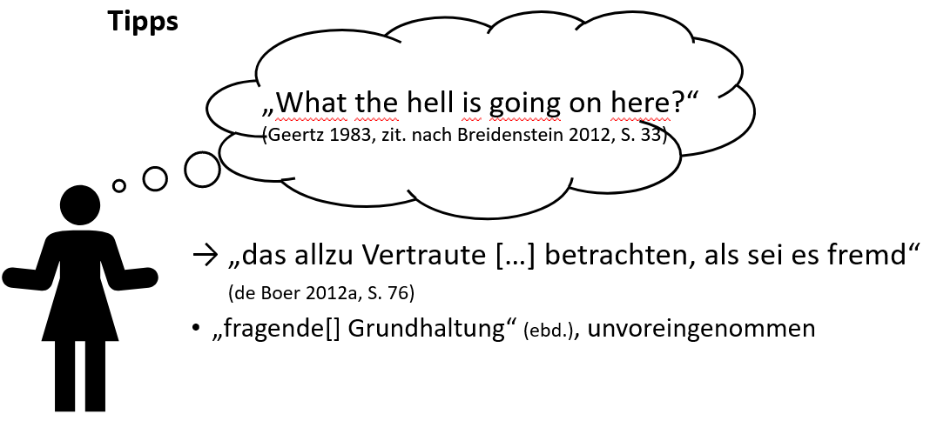
- Fokus auf Beschreibung („Wie?“), nicht auf Erklärung („Warum?“) ​
- möglichst detailreich und konkret ​
- Methoden zur Beobachtung und Protokollierung ​
- mehrere Beobachter​
- Empathie gegenüber dem Beobachteten und Übernahme seiner Perspektive
- Selbstbeobachtung und -reflexion​
- strikt zwischen Beobachtung und Interpretation trennen​
- Protokoll nochmal durchsehen: An welchen Stellen ist die Beschreibung subjektiv gefärbt?

4.3 Bereich Erinnerung
Fehlermöglichkeiten (vgl. de Boer 2012b, S. 217)​
•Aufnahmekapazitätsgrenzen​
•Wahrnehmungsselektionen​
=> verzerrte oder unvollständige Erinnerungen
Tipps (vgl. de Boer 2012a, S. 70)​
•Beobachtungsprotokoll zeitnah fertigstellen​
• mit Gedächtnisprotokoll ergänzen

4.4 Bereich Wiedergabe
Handeln: Formen der Dokumentation​
- Verlaufsprotokoll​
- Zeichensystem​
- Kategoriensystem​
- Event-Sampling​
- Time-Sampling​
- Ratingskala
Warum dokumentieren?​
- „Zur Kontrolle des eigenen Handelns bedarf es der schriftlichen Fixierung“ (Martin & Wawrinowski 2003, S. 29)​
- Fehler in der Wahrnehmung, Interpretation oder Erinnerung erkennen​
- Beobachtungsprozess optimieren​
→ „Wesentlich ist dabei die ‚Übersetzung‘ der Verhaltensbeobachtungen in eine möglichst eindeutige Sprache“ (ebd.)
Fehlermöglichkeiten​
- sprachliche Ausdrücke ​
- „mit [sprachlichen Ausdrücken kann] niemals eine konkrete, einzigartige Wahrnehmung genau abgebildet werden“ (Martin & Wawrinowski 2003, S. 53)​
- werden von verschiedenen Personen unterschiedlich interpretiert ​
- zu starke Vereinfachung bzw. Verkürzung ​
- Unvollständigkeit ​
- nachträgliches Beschönigen
Tipps​
  - „Der Beschreibung sollten Ort, Datum, Uhrzeit, Klasse, Fach und Ausgangssituation vorangestellt werden.“ (de Boer 2012a, S. 77)​
    - auch Gegenstände und der Raum
  - „Die Beobachtungsnotizen können in zwei Spalten angelegt werden. In der ersten Spalte werden Situationsbeschreibungen notiert und in der zweiten Spalte eventuelle Deutungen.“ (de Boer 2012a, S. 77)​
    - Tipp: jede Minute eine Zeitmarkierung am Rand
  - „Die Protokollierung sollte während der Beobachtung beginnen und im Anschluss direkt mit Gesprächsnotizen zur Situation ergänzt und zeitnah fertig gestellt werden.“ (de Boer 2012a, S. 77)
  - „Das Beobachtungsprotokoll enthält eine möglichst differenzierte Handlungs- und Situationsbeschreibung. Neben der gesprochenen Sprache ist eine Beschreibung der nonverbalen Kommunikation bedeutend.“ (de Boer 2012a, S. 77)​
    - Äußerungen der Beobachteten am besten wortwörtlich mitschreiben
  - „Die Beschreibung erfasst die beobachtete Situation so genau, dass eine außenstehende Person den Verlauf und das Geschehen nachvollziehen kann. Zeitspannen werden nicht zusammengefasst […].“ (de Boer 2012a, S. 77)​
    - Wiederholungen zeigen z. B. die Ausdauer eines Kindes bei Problemen
  - „Verschiedene Aktivitäten einer Person werden detailliert beschrieben […].“ (de Boer 2012a, S. 77)​
    - Details wichtig, um das Vorgehen eines Kindes zu verstehen​
    - höchstens eine Aktion pro Satz
  - „Beobachtungsbeschreibungen sind sprachlich [sic] Übersetzungen des Beobachteten; sie enthalten Deutungen. Wertungen und Festschreibungen können […] durch vorsichtige Ausdrucksweisen teilweise vermieden werden: ‚vermutlich‘, ‚möglicherweise‘, ‚anscheinend‘, ‚könnte sein‘ ...“ (de Boer 2012a, S. 77)
  - „Die eigene Subjektivität kann sprachlich deutlich gemacht werden: z. B. ‚wirkt auf mich‘, ‚macht den Eindruck‘, ‚ich vermute‘ …“ (de Boer 2012a, S. 77)​
    - sprachliche Ausdrücke im Protokoll sehr gewissenhaft auswählen

5 Literaturangaben
- Beck, G. & Scholz, G. (2012): Die Schule als Beobachtungsfeld. In: de Boer, H. & Reh, S. (Hrsg.): Beobachtung in der Schule. Beobachten lernen (S. 85-114). Wiesbaden: Springer VS. ​
- Bergeest, H. & Boenisch, J. (2019): Körperbehindertenpädagogik. Grundlagen – Förderung – Inklusion. Stuttgart: UTB.​
- de Boer, H. (2012a): Pädagogische Beobachtung. In: de Boer, H. & Reh, S. (Hrsg.): Beobachtung in der Schule. Beobachten lernen (S. 65-82). Wiesbaden: Springer VS. ​
- de Boer, H. (2012b): Der Blick auf sich selbst. In: de Boer, H. & Reh, S. (Hrsg.): Beobachtung in der Schule. Beobachten lernen (S. 215-226). Wiesbaden: Springer VS. ​
- de Boer, H. & Braß, B. (2019): Beobachten lernen in der Lehrer*innenbildung. In: Gottuck, S./ Grünheid, I./ Mecheril, P. & Wolter, J. (Hrsg.): Sehen lernen und verlernen. Perspektiven pädagogischer Professionalisierung (S. 221-238). Wiesbaden: Springer VS. ​
- Breidenstein, G. (2012): Ethnographisches Beobachten. In: de Boer, H. & Reh, S. (Hrsg.): Beobachtung in der Schule. Beobachten lernen (S. 27-44). Wiesbaden: Springer VS. ​
- Breitenbach, E. (2020): Diagnostik. Eine Einführung. Wiesbaden: Springer VS. ​
- Bundschuh, K. & Winkler, C. (2019): Einführung in die sonderpädagogische Diagnostik. München: Ernst Reinhardt Verlag. ​
- Hesse, I. & Latzko, B. (2017). Diagnostik für Lehrkräfte.Opladen: UTB.​
- Köck, P. (2009): Praxis der Beobachtung und Beratung. Eine Handreichung für den Erziehungs- und Unterrichtsalltag. Donauwörth: Auer. ​
- Ledl, V. (1994): Kinder beobachten und fördern. Eine Handreichung zur gezielten Beobachtung und Förderung von Kindern mit besonderen Lern- und Erziehungsbedürfnissen bzw. sonderpädagogischem Förderbedarf. Wien: Jugend & Volk. ​
- Lehmann-Rommel, R. (2012): Bewerten als Zugang zum Beobachten. In: de Boer, H. & Reh, S. (Hrsg.): Beobachtung in der Schule. Beobachten lernen (S. 131-150). Wiesbaden: Springer VS. ​
- Martin, E. & Wawrinowski, U. (2003): Beobachtungslehre. Theorie und Praxis reflektierter Beobachtung und Beurteilung. Weinheim: Juventa-Verlag. ​
- Reh, S. (2012): Mit der Videokamera beobachten. In: de Boer, H. & Reh, S. (Hrsg.): Beobachtung in der Schule. Beobachten lernen (S. 151-169). Wiesbaden: Springer VS. ​
- Tröster, H. (2019): Diagnostik in schulischen Handlungsfeldern. Methoden, Konzepte, praktische Ansätze. Stuttgart: Kohlhammer.

